Лабораторная работа №7

ПРОГРАММИРОВАНИЕ ОБРАБОТКИ
ИСКЛЮЧИТЕЛЬНЫХ СИТУАЦИЙ

Цель работы: изучить синтаксис и семантику определения и вызова исключений, синтаксис обработчика и спецификации исключений; приобрести практические навыки запуска исключений; изучить особенности применения стандартных библиотечных исключений.

Код программы:

#include<iostream>
#include <string>
#include <clocale>

using namespace std;

//////////////////////////////////////////////////////////////////////
/////////////// COOLER ///////////////
//////////////////////////////////////////////////////////////////////

class cooler
{
protected:
int filling;
char* name;
public:
cooler();
cooler(int s, char* c);
cooler(const cooler& c);
~cooler();

void Print();
void Refill();
void Use();
void operator =(const cooler&);

};

cooler::cooler()
{
filling = 0;
name = new char[7];
strcpy(name, "cooler");
}

cooler::cooler(int s, char* c)
{
filling = s;
name = new char[strlen(c) + 1];
strcpy(name, c);
}

cooler::cooler(const cooler& c)
{
filling = c.filling;
name = new char[strlen(c.name) + 1];
strcpy(name, c.name);

}

void cooler::operator =(const cooler& c)
{
filling = c.filling;
name = new char[strlen(c.name) + 1];
strcpy(name, c.name);

}

cooler ::~cooler()
{
filling = 0;
name = (char*)"";
delete[] name;
}

void cooler::Print()
{
if (filling < 0)
{
throw "наполнение не может быть отрицательным";
}
if (name == "")
{
throw "имя не может быть пустым";
}
cout << "наполнение: " << filling << endl;
cout << "название: " << name << endl;
}

void cooler::Refill()
{
filling++;
}

void cooler::Use()
{
if (filling != 0)
{
filling--;
}
}

//////////////////////////////////////////////////////////////////////
/////////////// FAN ///////////////
//////////////////////////////////////////////////////////////////////

class fan : public cooler
{
protected:
double rounds;
public:

fan();
fan(const fan& f);
fan(int s, char* c, double r);
~fan();

void Use();
void SpeedUp(int s);
void Print();
void operator =(const fan& f);
};

void fan::Use()
{
cooler::Use();
}

fan::fan(int s, char* c, double r) : cooler(s, c)
{
filling = s;
name = new char[strlen(c) + 1];
strcpy(name, c);
rounds = r;
}

fan::fan(const fan& f)
{
name = new char[strlen(f.name) + 1];
strcpy(name, f.name);
filling = f.filling;
rounds = f.rounds;
}

void fan:: operator =(const fan& f)
{
name = new char[strlen(f.name) + 1];
strcpy(name, f.name);
filling = f.filling;
rounds = f.rounds;

}
fan::fan()
{
filling = 0;
name = new char[4];
strcpy(name, "fan");
rounds = 1;
}

fan::~fan()
{
filling = 0;
delete[] name;
rounds = 0;
}

void fan::Print()
{
cout << "наполнение: " << filling << endl;
cout << "название: " << name << endl;
cout << "оборотов в минуту: " << rounds << endl;
}

void fan::SpeedUp(int s)
{
rounds += s;
}

//////////////////////////////////////////////////////////////////////
/////////////// HEATER ///////////////
//////////////////////////////////////////////////////////////////////

class heater
{
protected:
int temperature;
bool on;
public:

heater();
heater(int n);
heater(bool b);
heater(int n, bool b);
heater(const heater& h);

void Switch();
void Print();
void operator =(const heater& h);

};

heater::heater()
{
temperature = 40;
on = true;
}
heater::heater(int n)
{
temperature = n;
on = true;
}
heater::heater(bool b)
{
temperature = 40;
on = b;
}
heater::heater(int n, bool b)
{
temperature = n;
on = b;
}
heater::heater(const heater& h)
{
temperature = h.temperature;
on = h.on;
}

void heater::Switch()
{
on = !on;
}

void heater::Print()
{
if (temperature < 0)
{
throw "температура нагревателя не может быть отриwательной";
}
cout << "Температура нагревателя: " << temperature << endl;
if (on) cout << "Нагреватель включён" << endl;
else cout << "Нагреватель выключен" << endl;
}

void heater:: operator=(const heater& h)
{
temperature = h.temperature;
on = h.on;
}

//////////////////////////////////////////////////////////////////////
/////////////// ClimateControl ///////////////
//////////////////////////////////////////////////////////////////////

class climateControl : public cooler, public heater
{
private:
int freezerTemp;
public:
climateControl();
climateControl(int f, int t, int ft, char* c, bool b);
climateControl(const climateControl& cc);
void operator=(const climateControl& cc);
void Print();
};

climateControl::climateControl()
{
filling = 0;
strcpy(name, "climateControl");
temperature = 40;
freezerTemp = -40;
on = true;
}

climateControl::climateControl(int f, int t, int ft, char* c, bool b)
{

filling = f;
strcpy(name, c);
temperature = t;
freezerTemp = ft;
on = b;
}

climateControl::climateControl(const climateControl& cc)
{
filling = cc.filling;
name = new char[strlen(name) + 1];
strcpy(name, cc.name);
temperature = cc.temperature;
freezerTemp = cc.freezerTemp;
on = cc.on;
}

void climateControl:: operator=(const climateControl& cc)

{
filling = cc.filling;
name = new char[strlen(name) + 1];
strcpy(name, cc.name);
temperature = cc.temperature;
freezerTemp = cc.freezerTemp;
on = cc.on;
}

void climateControl::Print()
{
if (filling < 0)
{
throw "наполнение не может быть отрицательным";
}
if (name == "")
{
throw "имя не может быть пустым";
}
if (freezerTemp > 0)
{
throw "температура охладителя не может быть положительной";
}
if (freezerTemp > 0)
{
throw "температура охладителя не может быть положительной";
}
cooler::Print();
heater::Print();
cout << "температура охладителя: " << freezerTemp << endl;
}

//////////////////////////////////////////////////////////////////////
/////////////// МЭЙН ///////////////
//////////////////////////////////////////////////////////////////////
int main()
{

setlocale(LC_ALL, "rus");
int filling, temp, freeztemp;
char name[20];
bool on;

cout << "Введите уровень наполнения:";
cin >> filling;
if (typeid(int) != typeid(filling))
{
throw "Неверный тип переменной";
}
cout << endl << "Введите температуру нагревателя: ";
cin >> temp;
cout << endl << "Введите температуру охладителя: ";
cin >> freeztemp;
cout << endl << "Введите состояние (1 или 0): ";
cin >> on;
cout << endl << "Введите имя: ";
cin >> name;

climateControl cc(filling, temp, freeztemp, name, on);

try
{
cc.Print();
}
catch (const char* ex)
{
cout << endl << "Обработано исключение: " << ex << endl;
}
cout << endl << "Произошло повышение наполнения на 1" << endl;
cc.Refill();
cout << endl;

try
{
cc.Print();
}
catch (const char* ex)
{
cout << endl << "Обработано исключение: " << ex << endl;
}
system("pause");
return 0;
}

Тесты:
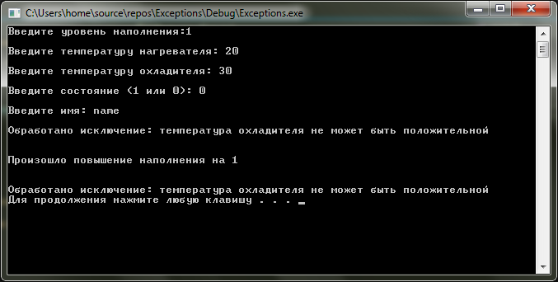
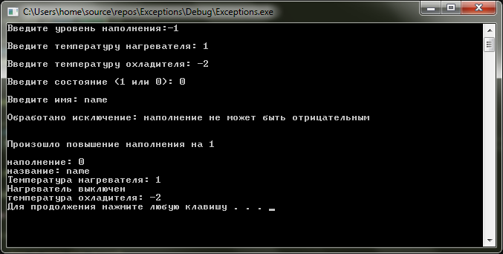

Контрольные вопросы

- Дайте определение исключения.
Исключение – это возникающая в программе нештатная ситуация, с которой программа не может справиться.

- В каком блоке описывается список обработчиков для возбужденного исключения?
В блоке catch.

- Опишите синтаксис обработчика исключения.
Синтаксически обработчик имеет вид:

catch (формальный_аргумент)
составная_конструкция

- Что такое спецификация исключения?
Синтаксически спецификация исключения является частью объявления и определения функции и имеет следующий вид:
заголовок_функции throw (список_типов)
Здесь список_типов – это список типов, которые может иметь выражение throw внутри функции.

- Для каких целей используется функция unexpected?
Предоставляемая системой функция unexpected() вызывается, когда она возбудила исключение, которое отсутствует в ее списке спецификации исключений.

